つくばみらい市 電子＠連絡帳 参加説明書
市民向け
説明書

●「つくばみらい市 電子＠連絡帳」の目的
在宅で医療・介護・福祉などのサービスをうけていらっしゃるあなたへの支援をより良いものにするため、あなたの情報を「つくばみらい市 電子＠連絡帳」に登録し、あなたを 直接担当する医療関係機関や介護・福祉サービス事業所等の在宅サービス提供者間においてネットワークにより、情報を共有します。
また、あなたへの更なるサービスの向上のため、匿名化した上で統計データとしてあなたの情報を使用することがあります。

●あなたの情報を共有する機関や人
あなたの情報を共有する機関は、「つくばみらい市 電子＠連絡帳」に登録した事業所のうち、あなたに関わる医師・歯科医師・薬剤師・看護師・ケアマネジャー・介護職員等の専門職となります。

●電子＠連絡帳で共有するあなたの主な情報

氏名、性別、生年月日、家族状況など、あなたの基本情報や家族についての情報をネットワーク上で共有します。また、病歴や検査情報、服薬内容など医療に関することや、介護保険や障がい認定に関する情報なども共有します。

●個人情報の管理（セキュリティ）について
このネットワークを含む個人情報の管理は、個人情報保護法、厚生労働省が定める「医療・介護関係事業者における個人情報の適切な取扱いのためのガイドライン」「医療情報システムの安全管理に関するガイドライン」などに基づき運用を行い、個人情報を保護します。

●利用開始と中止について
あなたの情報を「つくばみらい市 電子＠連絡帳」において共有するにあたっては、必ず、あなたの同意をいただいた上で利用を開始します。
また、ネットワークの利用を中止したい場合は、いつでも中止することができます。
その際は、あなたの同意を取られた担当者等に申し出てください。
ネットワークを利用されなかった場合や途中で利用を中止した場合でも、今後の診療等に何ら不利益はありません。

以上の説明を十分にご理解いただいた上で、同意書にご署名ください。
「つくばみらい市電子＠連絡帳」を通じて、
あなたに関わる関係機関が情報を共有します

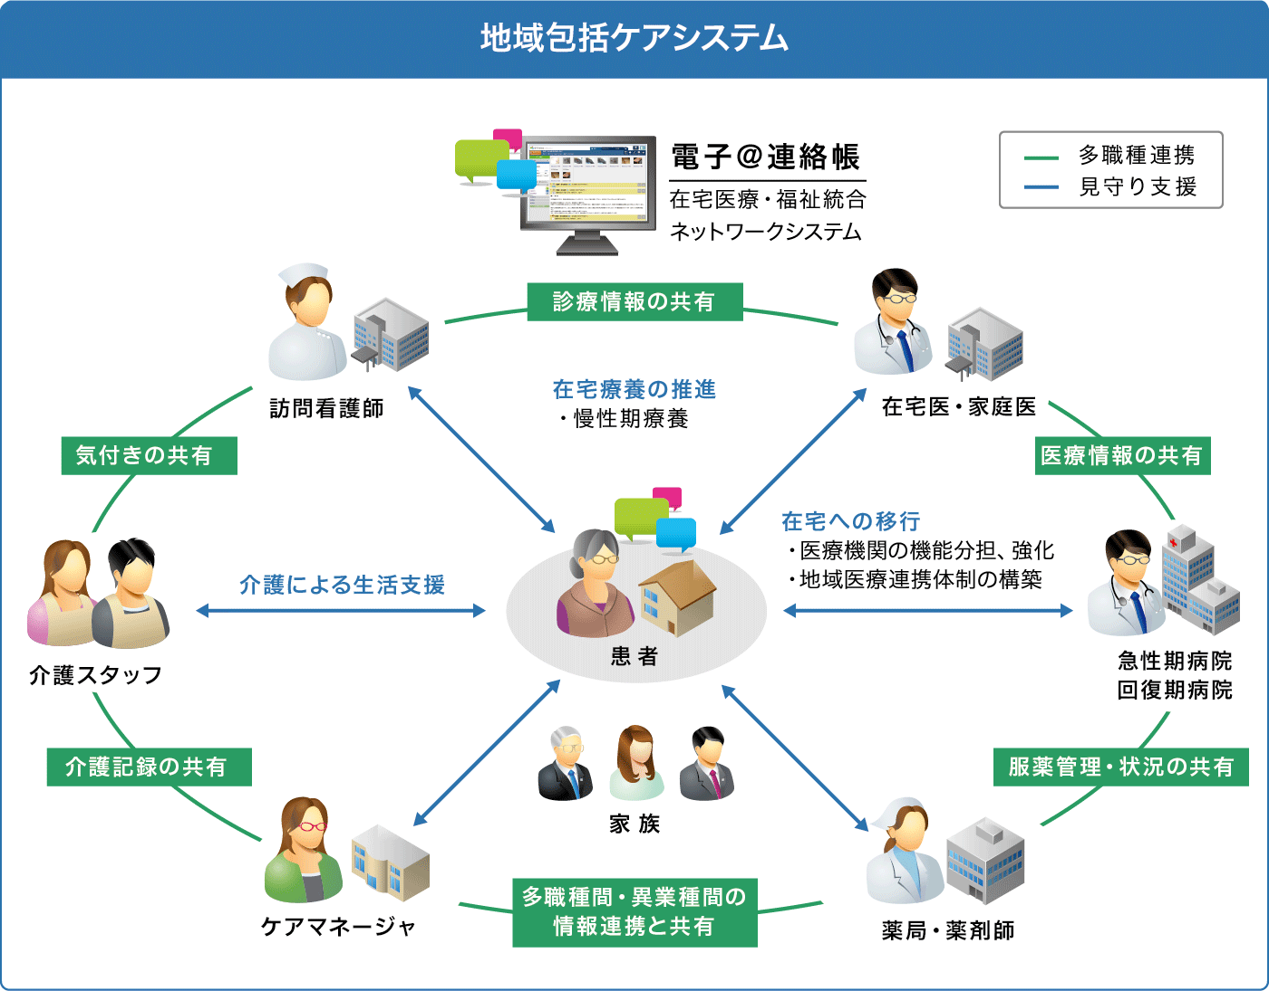

【お問い合わせ先】
つくばみらい市 保健福祉部 介護福祉課
TEL 0297（58）2111（代表）
FAX 0297（58）5811

